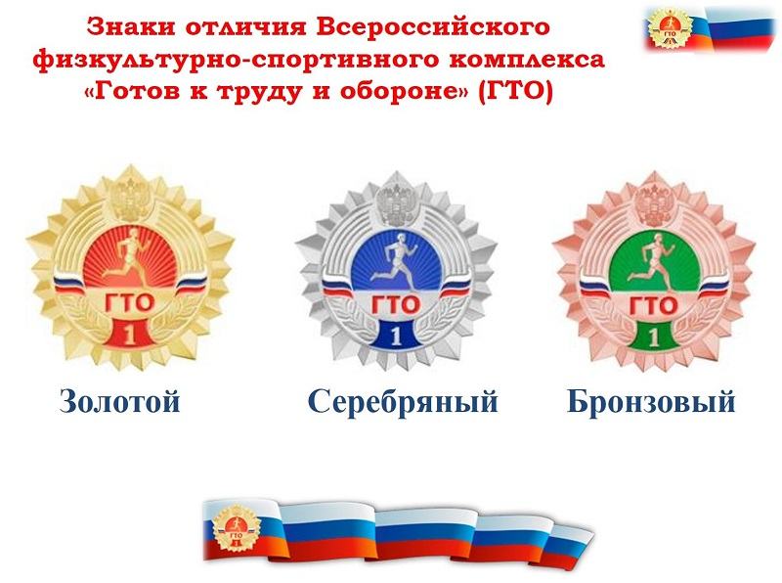
Уважаемые жители Красноярского района!
Приглашаем Вас принять участие в сдаче норм Всероссийского физкультурно-спортивного комплекса «Готов к труду и обороне». Комплекс ГТО является важным элементом развития массового физкультурно-спортивного движения в России. Здоровье народа бесценно, и его фундамент закладывается, в том числе, и подобным общегосударственными спортивными мероприятиями. С момента возрождения физкультурно-спортивного комплекса «Готов к труду и обороне» на официальном сайте движения (www.gto.ru) зарегистрировались более 15 млн россиян. В Красноярском районе, на сегодняшний день, зарегистрировались 10954 человек. Требования к уровню физической подготовленности установлены для каждой возрастной группы и размещены на сайте ГТО (www.gto.ru).
Приглашаем всех жителей Красноярского района принять активное участие в выполнении нормативов ГТО! Дополнительную информацию по комплексу ГТО можно узнать по телефону 8(846)5720166; 89276539162 с 8-00 до 16-00 по адресу : с. Красный Яр, ул. Советская 47, а также, вы можете следить за новостями на портале vk.com›krasnyarsport #СпортНормаЖизни,#новостигто,#гто63 Единый день сдачи нормативов ВФСК ГТО состоится 15 апреля в 10.00 до 12.00

